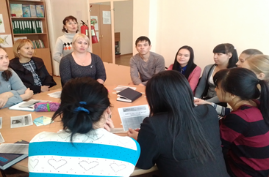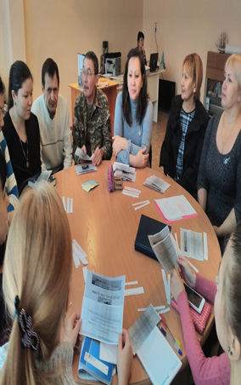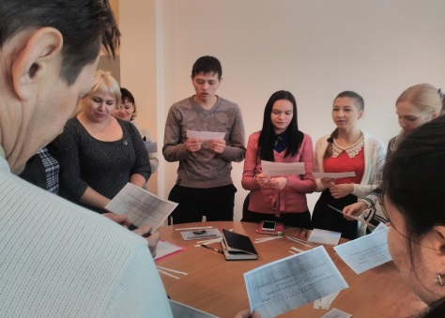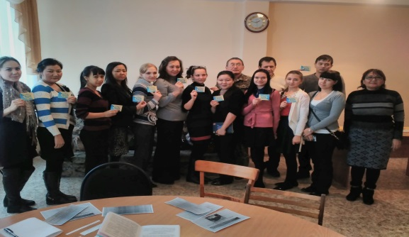
10 ноября 2015г вновь прибывшие учителя были торжественно приняты в члены первичной профсоюзной организации школы № 39. На заседании члены актива профкома: Кичигина Е.В.и Браун О.В. во главе с председателем профкома Шарбановой К.Б. обьяснили функции и задачи профсоюзной организации.
В игровой форме учителя дали определение: Что такое Профсоюз?
Была произнесена клятва членов профсоюза!
Учителя торжественно дали обещание выполнять все общественные поручения и во всем поддерживать коллектив школы .
Было принято 25 членов профсоюза.

